15 ноября - «Всемирный день некурения. Профилактика онкологических заболеваний»

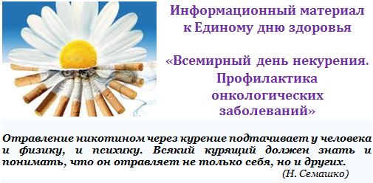

Отказ от табакокурения, как наиболее перспективное направление профилактики онкологических заболеваний.
Табак является на сегодня наиболее распространенным и доказанным канцерогеном для человека. Табачный дым содержит более 4 тысяч химических соединений, из которых 43 являются известными канцерогенами; кроме того, в табачном дыме присутствуют соединения, которые способствуют формированию канцерогенов в организме, а также десятки ядов, включая никотин, синильную кислоту и т.д. В сигаретном дыме присутствуют радиоактивные вещества: полоний, свинец, висмут.
Курение вызывает ряд заболеваний, наиболее важными из которых являются: хронические обструктивные заболевания легких, проявляющиеся устойчивой потерей их функции, сердечно-сосудистые заболевания (ишемическая болезнь сердца и артериосклероз периферических сосудов) и нарушения мозгового кровообращения (инсульты).
На особом месте среди болезней, связанных с курением, находятся злокачественные новообразования. В частности, убедительно доказана связь табакокурения с 12 формами рака у человека. В первую очередь это рак легкого, пищевода, гортани и полости рта. Большое число случаев рака мочевого пузыря и поджелудочной железы и меньшее - рака почки, желудка, молочной железы, шейки матки, носовой полости также причинно связаны с потреблением табака.
Экспертами ВОЗ подсчитано: примерно 30% всех опухолей человека и смертей от рака в развитых странах связано с курением.
По результатам исследований, проведенных в Европе, Японии и Северной Америке, от 87 до 91% случаев рака легких у мужчин связано с курением сигарет.
Риск развития злокачественных новообразований значительно выше у тех, кто начинает регулярно курить в юношеском возрасте. Развитию опухолей предшествует довольно длительный период курения (в течение десятилетий), но рано начавшие курить накапливают канцерогенный потенциал уже в среднем возрасте. Отказ от табакокурения, с учетом процессов дезинтоксикации с выведением из организма бывших курильщиков метаболитов соединений табака, включая канцерогены, значительно снижает вероятность заболевания раком в сравнении с лицами, продолжающими курить.
Именно поэтому отказ от табакокурения, по утверждению экспертов ВОЗ, является на сегодня наиболее эффективным и доступным направлением работы по снижению заболеваемости и смертности от злокачественных новообразований.
Антитабачная политика должна быть направлена как на предотвращение курения среди молодежи, так и на оказание помощи курящим в попытке избавится от пагубной привычки.
Каждый курящий в состоянии прекратить курение, если по-настоящему осознает опасность этой привычки и проявит достаточную силу воли. Борьба с курением — это борьба за здоровье не только курящих, но и окружающих их людей, то есть борьба за здоровье всего общества.
Стоимость курения, для каждого курящего довольно высока. Курение губит: деньги, время, здоровье, спокойствие, будущее детей, саму жизнь.

